תפריט טבעוני מתומחר
מרקים
- גספצ'ו - מרק קר על בסיס עגבניות טריות+ ירקות חיים נוספים - (מתאים לקיץ) – 180 ₪
- מרק עדשים כתומות עם קוביות תפוחי אדמה (מתאים לעונת החורף)- 185 ₪
- מרק אפונה סמיך עם אורז (מתאים לעונת החורף) – 185 ₪
- מרק קרופניק (מרק ירקות עשיר עם פטריות וגריסי פנינה, מתאים לעונת החורף – 185 ₪
- מרק בטטה (מתאים לעונת החורף) – בתוספת קרוטונים – 190 ₪
- מרק בצל עשיר (מתאים לעונת החורף) – בתוספת קרוטונים וגבינת קשיו מגורדת 190 ₪
- מרק פטריות (מתאים לעונת החורף) – בתוספת קרוטונים וגבינת קשיו מגורדת – 190 ₪
- מרק פטריות וערמונים – 200 ₪

פשטידות בתבניות חד פעמיות מתאימות לפריסה של 20- 24 מנות
- פשטידת ברוקולי ובצל עם גבינת קשיו – 120 ₪
- פשטידת ירקות שורש (קישואים, גזר, בטטה ותפוחי אדמה) עם גבינת קשיו – 120 ₪
- פשטידת ירקות שורש (קישואים, גזר, בטטה ותפוחי אדמה) עם טחינה – 115 ₪
- קיש פטריות עם גבינת קשיו – 120 ₪
- קיש בצל וכרשה עם גבינת קשיו – 120 ₪
- קיש דלעת, פלפלים ולבבות ארטישוק – 120 ₪
- תבנית פיצה גדולה עם תוספות לבחירה (זיתים, פטריות, תירס)וגבינת קשיו 100 ₪

הערה:
ניתן לקבל קישים אישיים בטעמי הפשטידות, במחיר 10 ₪ ליחידה, בתנאי שמזמינים לפחות 10 יחידות מאותו סוג .
- קערות ענק עם פסטה ברטבים שונים 140 ₪ מתאים לעשרים מנות .
רטבים לבחירה: פטריות עם גבינת קשיו, פסטו, רוטב פלפלים וחצילים, רוטב עגבניות, רוטב שמן זית ועשבי תיבול.
הערה: ניתן לקבל שתי קערות בינוניות עם שני סוגי רטבים במחיר 90 ₪ לקערה.
- ניוקי תפו"א/בטטה ברוטב עשיר (על פי הרשימה שלמעלה) - 175 ₪ קערת ענק (מתאימה ל 20 סועדים) או 125 ₪ לקערה בינונית בהזמנה של לפחות שתי קערות עם סוגי רוטב שונים.

כיסונים ממולאים
ניתן לבחור את סוג הבצק הרצוי לכם:
בצק עלים או בצק פריך טבעוני (ללא חמאה וביצים)
המחיר לכיסון בודד:
8 ₪ לכיסון גדול
6 ₪ לכיסון קטן
התמחור לפי מספר היחידות שיוזמנו והגודל שייבחר.
יש להזמין לפחות 10 כיסונים מאותו גודל ומאותו סוג מילוי.

טעמי המילוי:
- פטריות
- טפנד זיתים וגבינת קשיו
- תפו"א
- בטטה ובצל ירוק
- דלעת מקורמלת עם בצל סגול
- חומוס ובצל (בטעם סמבוסק)
לחמניות ממולאות
ניתן לקבל את אותם מילויים בתוך לחמניות ביס במחיר 6 ₪ ללחמניה (בתנאי שמזמינים לפחות 20 לחמניות – ומהן לפחות 10 מאותו סוג )

ירקות בתנור:
תפו"א ממולאים פטריות מוקרמים בתנור עם גבינת קשיו (שני חצאים לסועד) - 10 ₪ ליחידה
תפו"א ובטטות אפויים עם עשבי תיבול - פרווה 120 ₪ לתבנית גדולה
אנטי פסטי (תפו"א, בטטות, כרובית, פטריות, שיני שום וכד') – פרווה 170₪ לתבנית גדולה
- מג'דרה עם אורז ועדשים שחורות 120 ₪ לתבנית גדולה

סלטים
חלקם מבושלים וחלקם חיים מתוך הרשימה הבאה: הסלטים מוגשים בקערות ענק (ל 25 סועדים)
- סלט כרוב וגזר לק"ג 90 ₪
- סלט כרוב סגול 90 ₪
- סלק סלק חמצמץ 90 ₪
- סלט תירס עם קוביות פלפל, מלפפון ובצל סגול 90 ₪
- סלט בורגול עם ירקות טריים 90 ₪
- סלט כרוב ברוטב סויה ודבש עם צנוברים ושקדים 100 ₪
- סלט גזר, אננס וצימוקים 100 ₪
- סלט גזר, עירית ופקאנים סיניים 100 ₪
- סלט עגבניות, בצל סגול וצנוברים 100 ₪
- סלט ישראלי עם ג'עלה ( מגוון גרעינים) 100 ₪
- סלט מבושל של קישואים סלרי וגזרים (חמצמץ) - קערה בינונית 100 ₪
- סלט מבושל של חצילים ופלפלים ברוטב עגבניות - קערה בינונית 100 ₪
(אפשרות להגשה כמנה בכוס, המתאימה לאכילה בעמידה.)
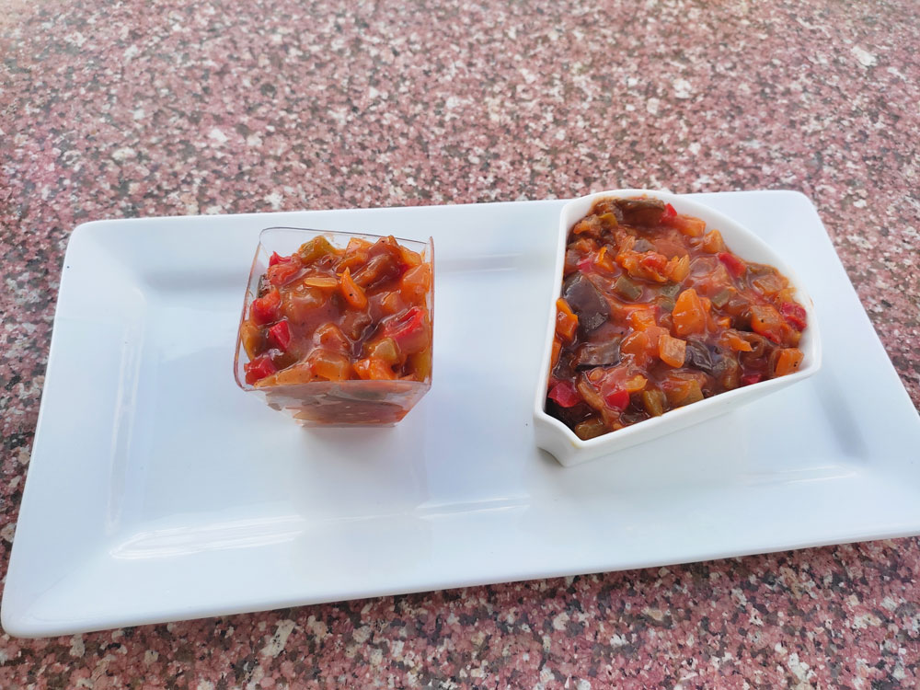
- פרוסות חציל כבושות עם פלפלים מוחמצים - קערה בינונית 100 ₪
- סלט עגבניות שרי ועלי בייבי 110 ₪
- סלט עגבניות שרי, פטריות וזיתים 115 ₪
סלט קינואה עם ירקות טריים / עם חמוציות 115 ₪
- סלט וולדורף 115 ₪
- סלט אבוקדו ותותים ברוטב המכיל רסק תותים (בעונה) 120 ₪
- סלט אבוקדו ודובדבנים ברוטב המכיל רסק דובדבנים (בעונה) 120 ₪
מגש ירקות מוחמצים קלות (גזר, פרחי כרובית, גבעולי סלרי, פרוסות
פלפלים צבעוניים) 120 ₪
פלטת ירקות טריים (רצועות פלפלים צבעוניים, מקלות גזר,
מלפפון, סלרי, עגבניות שרי שלמות - מתאים לצד מטבלים) 120 ₪
- סלט ברוקולי, חסות, גזר, בצל סגול, עגבניות שרי וגרעינים ברוטב ויניגרט 125 ₪

מטבלים: מוגשים בקערות בינוניות
חומוס ביתי ק"ג 80 ₪
טחינה ביתית ק"ג 80 ₪
חצילים וטחינה 80 ₪
חצילים ומיונז ביתי 80 ₪
חצילים רומני (עם פלפלים חמוצים ) 90 ₪
מטבל גבינה עם עירית ופפריקה / גבינה עם תערובת ירקות (סלטינה) 90 ₪
גוואקומולי – סלט אבוקדו וירקות בסגנון מקסיקאי (התימחור לפי העונה) 90-100 ₪
סלט צמחי בטעם כבד עשוי מביצים, אפונה ואגוזים 100 ₪

ממרחים: מוגשים בקערות קטנות + סכיני מריחה (כ-500 גרם)
פסטו/ טפנד זיתים/ ממרח עגבניות מיובשות 80 ₪

לחמים מיוחדים
לחם עם זיתים, עם עגבניות מיובשות, עם עשבי תיבול וכד'
(מינימום 3 ככרות ב 60 ₪, כל כיכר נוסף 20 ₪ )

יינות ביתיים:
* לימונצ'לו ושיכר דובדבנים בנוסח וישניאק, בהזמנה מראש 60 ₪ לבקבוק (500 מ"ל).
35 ₪ לבקבוק של 250 מ"ל
ניתן להכין ולהזמין ליקרים על בסיס שוקולד מסוגים שונים 70 ₪ לבקבוק (500 מ"ל).
נשמח לשרתכם בכל עת.

